- Database Pamong, Pengajar dan Karyawan SKB 2013

- Kepala UPT SKB :
F | Keterangan
 | Nama | Agus Wahib
 | NIP | 19650805 200003 10003
 | Tempat/Tgl.Lahir | Sleman, 05-08-1965
 | Jabatan
 | Pendidikan | S1 Pendidikan Luar Sekolah
 | Kompetensi | - Pengelola Program PNFI  - Komputer Grafis  - Budidaya Tikus Putih
 | Alamat | Sonoharjo Margokaton Seyegan Sleman Yogyakarta
 | No. Telepon | 081 328 703 896
 | Tahun Masuk | -

- Kepala TU :
 | Keterangan
 | Nama | Sri Sudarsih S.Pd
 | NIP | 196804071988032004
 | Tempat/Tgl.Lahir | Yogyakarta, 07-04-1968
 | Jabatan
 | Pendidikan | S1 Pendidikan Sejarah
 | Kompetensi | -
 | Alamat | Salakan Bangunharjo Sewon Bantul D.I.Y
 | No. Telepon | 08121572627
 | Tahun Masuk | -

- Struktural

 | Keterangan
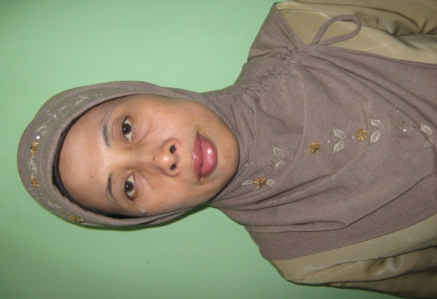 | Nama | Rigen Aryati Spd
 | NIP | 19710917 199803 2003
 | Tempat/Tgl.Lahir | Purworejo 17-09-1971
 | Jabatan | Staff
 | Pendidikan | S1 Bahasa Inggris
 | Kompetensi | -
 | Alamat | Griya Tamanan Asri Baguntapan Bantul YK
 | No. Telepon | 081 568 679 73
 | Tahun Masuk | -

 | Keterangan
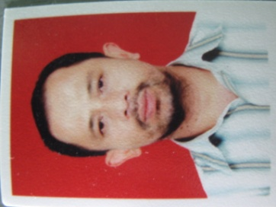 | Nama | Veridanis
 | NIP | 19671990031011
 | Tempat/Tgl.Lahir | Padang, 12-02-1967
 | Jabatan | Penata Muda TK.1
 | Pendidikan | S1 Ilmu Hukum
 | Kompetensi | -
 | Alamat | Jl Godean Km 5 Guyangan 308 Slemam Yk
 | No. Telepon | 0274 621115
 | Tahun Masuk

 | Keterangan
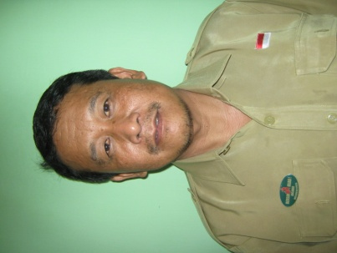 | Nama | Erdi Resmi Utama
 | NIP | 19680703 20070 1117
 | Tempat/Tgl.Lahir | Yogyakarta 03-07-1968
 | Jabatan | Staff
 | Pendidikan | STM (Mesin)
 | Kompetensi | -
 | Alamat | JL. Gayam 9A YK
 | No. Telepon | 0274 9680112
 | Tahun Masuk | -

- . Fungsional
 | Keterangan
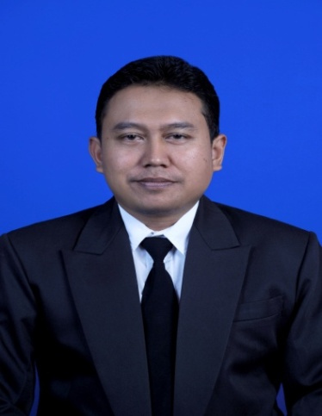 | Nama | Ir. Tony Sunaryanta
 | NIP | 19681203 199903
 | Tempat/Tgl.Lahir | Bantul, 03-12-1968
 | Jabatan | Pamong Belajar
 | Pendidikan | S1 Ekonomi Pertanian  S2 PLS
 | Kompetensi | - Kewirausahaan Pertanian  - Perencanaan Program PNF
 | Alamat | Perumahan Banguntapan Hijau III/3A Tamanan Bantul YK
 | No. Telepon | 085 628 736 283
 | Tahun Masuk | -
 | Kterangan
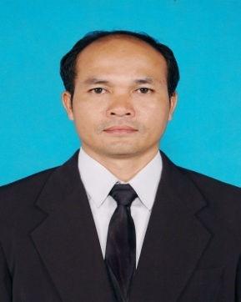 | Nama | Sudijarto M.pd
 | NIP | 19701218 2000031004
 | Tempat/Tgl.Lahir | Grobogan 18-12-1970
 | Jabatan | Penata Pamong TK 1
 | Pendidikan | S2 Pendidikan Luar Sekolah
 | Kompetensi | -
 | Alamat | -
 | No. Telepon | 081 392 560 561
 | Tahun Masuk | -

 | Keterangan
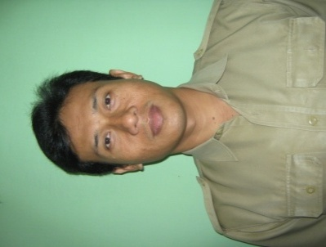 | Nama | Abu Sarnyata, S.Pd
 | NIP | 19730412 2000031
 | Tempat/Tgl.Lahir | Bantul 12-04-1973
 | Jabatan | Penata
 | Pendidikan | S1 Olahraga
 | Kompetensi | -
 | Alamat | Widoro Rt 01, Bangunharjo, Sewon, Bantul, Yogyakarta.
 | No. Telepon | 081 328 783 609
 | Tahun Masuk | 2000

 | Keterangan
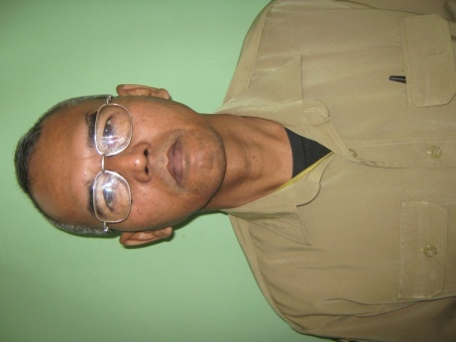 | Nama | Drs. Krisna Purnama
 | NIP | 19580925 1995121001
 | Tempat/Tgl.Lahir | Yogyakarta 25-05-1958
 | Jabatan | Penata
 | Pendidikan | S1 Kurikulum Teknologi Pendidikan
 | Kompetensi | -
 | Alamat | Sembungan RT01 Bangunjiwo Kasihan Bantul YK
 | No. Telepon | 0274 9443118
 | Tahun Masuk | -

 | Keterangan
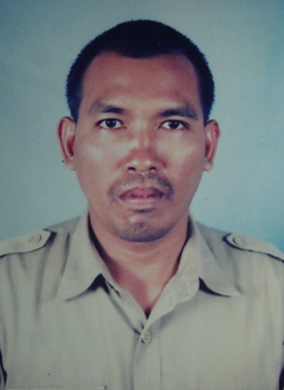 | Nama | Sudarmawi S.Pd
 | NIP | 19660304 199903 1 001
 | Tempat/Tgl.Lahir | Kulon Progo,04-03-1966
 | Jabatan | Penata Muda Tk.1
 | Pendidikan | S1 PLS
 | Kompetensi | -
 | Alamat | Jatisawit RT11/RW41, Balecatur, Gamping Sleman Yk
 | No. Telepon | 0274 4535857
 | Tahun Masuk | 1999

- Non PNS
 | Keterangan
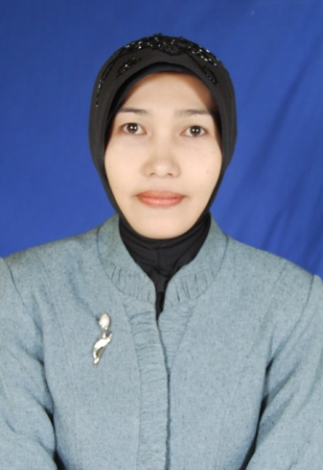 | Nama | Sabatina Rukmi Widiasih
 | NIP
 | Tempat/Tgl.Lahir | Sleman, 12-09-1976
 | Jabatan
 | Pendidikan | S1 Pertanian
 | Kompetensi | -
 | Alamat | Glagah Kidul RT01 Tamanan Banguntapan Yogyakarta
 | No. Telepon | 081227758994
 | Tahun Masuk | -

 | Keterangan
 | Nama | Yuwan Yoga Y
 | NIP
 | Tempat/Tgl.Lahir | Sleman, 09-02-1989
 | Jabatan
 | Pendidikan | SMA Ilmu Sosial
 | Kompetensi | -
 | Alamat | Maredan RT01/RW39 Berbah Sleman Yogyakarta
 | No. Telepon | 085228701059
 | Tahun Masuk | -

